

锟元方青(湖南)医疗科技
F .Q.P A T H O T E C H

病理图像扫描分析系统

I' 。 ()。 CytoSense 40P

产品说明书

目 录
1 、产品介绍 4
1.1 产品名称 4
1.2 型号规格 4
1.3 结构组成 4
1.4 性能指标 4
1.5 软件发布版本 4
1.6 适用范围 4
1.7 预期使用环境 4
1.8 注意事项、警示以及提示性说明 5
1.9 禁忌症 5
1.10 标签、包装标识样图 6
1.10.1 设备标识 6
1.10.2 箱体上警示信息说明 7
1.11 使用期限 8
1.12 生产日期 8
1.13 企业名称/注册人/售后服务单位 8
1.14 生产地址 8
1.15 注册地址/售后地址/住所 8
1.17 医疗器械生产许可证编号 8
1.18 医疗器械注册证编号/产品技术要求编号 8
2 、 操作说明 8
2.1 开机 8
2.1.1 启动显示器 8
2.1.2 启动电脑 8
2.1.3 启动设备主机 8
2.2 打开控制软件 9
2.2.1 启动界面 9
2.2.2 运行界面 9
2.3 参数设置 9
2.4 玻片成像 10

2.4.1 玻片扫描 10
2.4.2 对焦扫描 10
2.4.3 自动保存 11
2.4.4 进行下一片扫描 11
2.4.5 旋转 11
2.4.6 对焦高度重置 11
2.4.7 扫描状态实时观测 12
2.5 数字病理工作站软件 13
2.5.1 概括 13
2.5.2 软件操作界面介绍 13
2.5.3 软件操作 13
3 、 仪器安装 19
3.1 仪器清单 19
3.2 仪器安装 19
3.2.1 拧下运输销 19
3.2.2 仪器主机及电源的连接 20
3.2.3 仪器主机和电脑连接、电脑和显示器连接 22
3.2.4 配套软件安装 23
3.3 安装后要求 23
4 、 维护、保养和故障排除 23
4.1 维护与保养 23
4.2 保修承诺 23
5 、 电磁兼容性声明 25
表 1 指南和制造商的声明-电磁发射 26
表2 指南和制造商的声明-电磁抗扰度 27
表3 指南和制造商的声明-电磁抗扰度 28
表 4 便携式及移动式射频通信设备和设备或系统之间的推荐隔离距离 29

1、产品介绍

1.1 产品名称
病理图像扫描分析系统

1.2型号规格
F.Q.CytoSense 40P

1.3结构组成
病理图像扫描分析系统主要由光学成像系统、图像采集系统、配套软件(软件名称：数字病理
工作站软件，已发布版本为V1.7)组成。

1.4性能指标
> 该设备应能自动检测，经人工审核，宫颈上皮细胞确诊结果的符合率应≥98%。
> 该设备应能自动检测，经人工审核，假阴性率应≤5%。
> 该设备的检测结果符合率经人工审核， CIN 分级阴性符合率应≥95%,CIN 分级阳
性符合率应≥95%。
> 该设备在开机 8h 内，经人工审核，检测结果的符合率应≥98%。
> 物镜数值孔径：
20 倍物镜数值孔径≥0.8NA;40 倍物镜数值孔径≥0.95NA。
> 系统成像速度：
选择扫描范围统一15.00mm×15.00mm, 其边长误差为±1.0mm。
20倍物镜系统成像速度不低于2.077cm²/min;40 倍物镜系统成像速度不低于
0.710cm²/min。
> 扫描分辨率：
选择扫描范围统一15.00mm×15.00mm, 其边长误差为±1.0mm。
20倍物镜扫描分辨率为0.181 μm/pixel,±15%;40 倍物镜扫描分辨为
0.090μm/pixel,±15%。
> 扫描范围：25.00mm*45.00mm。

1.5软件发布版本
玻片扫描软件已发布版本为V1.1.4.0813。
数字病理工作站已发布版本为V1.7.0.0916。

1.6适用范围
适用于对临床样本的显微图像进行扫描、观察，以及对宫颈脱落细胞样本的显微图

像进行观察、筛选、标记及分析，利用计算机辅助医生进行宫颈细胞学诊断。

1.7预期使用环境
1、贮存与运输环境条件
环境温度：0℃~50℃
相对湿度：≤93%
大气压力：700～1060hPa
2、 正常工作环境条件
温度：5℃~40℃
相对湿度：15%～80%
大气压力：80kPa～105kPa
仪器应贮存在通风良好，和无腐蚀性气体的室内。

1.8注意事项、警示以及提示性说明
本软件可能存在识别出错，但该软件随同产品销售给用户时，已经声明，报告需要
具有专业知识的人员的判别后才能最终确诊。
仪器应放置在固定平稳的工作台上，要求主机后部距离墙壁等障碍物不小于20cm, 仪器总电源开关处附近不能有任何妨碍正常使用该电源开关的障碍物。且不要将设备放
在难以操作断开装置的位置。
远离强电磁场、震动干扰源，避免阳光直接照射。
电源插孔应符合电工规范，并且必须有可靠的接地线。
如遇当地经常停电或电网电压不稳定，应配备功率不小于输入功率两倍的UPS 电
源，以保证仪器正常工作。
仪器开机前，请检查是否正常，如果仪器初始化不正常，将影响测试结果。
操作者在执行关机操作前，如果在进行样本的检测，请务必使用软件的停止功能，
让机械停止工作，然后关闭程序，拿出样本后再关机。
仪器工作过程中，如要求暂停仪器检测工作，请将仪器当前检测样本检测完后才暂
停工作。
仪器连续工作时间不得超过10小时。
仪器工作所产生的废物，应由专业操作本仪器的工作人员进行清理。

1.9禁忌症
暂未见相关报道。


1.10标签、包装标识样图
1.10.1 设备标识

符号 | 示意
 | 警示信息
 | 生物危险
 | 小心伤手

生物风险
·所有物品(样品玻片、镜油等),以及同这些物质接触的区域都有潜在的生物传 染性危险。操作者在实验室接触相关物品和区域时，应遵守实验室安全操作规定，并穿
戴好个人防护装备 (如实验室防护衣，手套、护目镜)。
·设备报废必须按当地规定进行处理。
·仪器出现故障需要维修处理时，建议对仪器进行标识警告，避免人员接触引发生
物污染及其他危害。
 警示信息
·请务必及时响应和处理所有报警和故障信息。
·切勿接触运动部件。
·若发现任何损坏的部件，请务必及时通知锟元方青医疗科技或代理商。
·使用过程中若出现任何软管或装有液体的零部件有老化或有磨损，请立即停止使
用，及时联系用户服务人员进行检查和更换。
·必须使用指定型号和规格的外接设备。
·请务必严格按照用户手册中的指导使用本设备，否则可能造成设备损坏或人身伤
害。
·请务必只在设备的计算机上安装锟元方青医疗科技授权的软件。
·请务必只安装原版软件，以防止计算机病毒。
·请采取适当的措施防止试剂被污染。
·用户应保证连接到仪器的 USB 存储设备的数据安全性。
·设备配套软件的安装、验证、升级、修改必须由锟元方青(湖南)医疗科技有限

公司授权人员进行。
·设备背面的 USB 接口仅用于连接指定的外接设备，连接方式请参考本文。
·请使用提供的电源线。使用其他电源线可能会损坏设备或引发错误的分析结果。
·如果遇到突然停电，立即关闭设备的电源。
·维护不当可能会损害设备。操作者必须依照使用说明书的指导进行维护。
·如果碰到说明书当中没有明确的问题，请联系我司售后服务部，由我司指定的专
业人员给出维护建议。
·必须使用我司提供的零部件对设备进行维护。如果有任何疑问，请联系我司售后
服务部。
·清洁设备外壳前，务必确认设备已关机，设备电源已关闭。
·在进行设备保养、检查、维护时，请确保带好橡胶手套、使用专用的工具及配件。
操作完成后，必须使用消毒液洗手。
·在设备维护、运输和处理过程中，请在设备表面放置或贴上醒目的警示标志，提
示相关人员注意设备存在的风险。
·不要将设备安装在难以操作断开装置的位置。
·设备必须在良好接地条件下使用。
·开启设备前请务必确认输入电压符合仪器要求。
·必须使用指定规格的熔断器。
·由未经我司授权或培训的人员开箱或实施安装过程可能会造成人身伤害或设备
损坏。请勿在我司授权人员未到场的情况下开箱或安装设备。

1.10.2箱体上警示信息说明

 |  |  | 禁止踩踏 | 不可对外包装进行踩踏。
 | 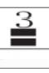  堆放层限 |  | 堆放层限 | 堆放层数不可超过3层。
 |  |  | 易碎 | 易碎物品，轻拿轻放。
 |   怕 湿 |  | 怕湿 | 怕湿物品，不可淋雨，防潮。
 |  |  | 向上 | 向上，不可倒置。

1.11使用期限
6年。

1.12生产日期
详见包装。

1.13企业名称/注册人/售后服务单位
锟元方青(湖南)医疗科技有限公司

1.14生产地址
长沙高新开发区谷苑路229号海凭园1栋606、607号

1.15注册地址/售后地址/住所
长沙高新开发区谷苑路229号海凭园1栋606、607号

1.16联系方式
电话：0731-85562126 网 址 ：http://pathologycn.com/

1.17医疗器械生产许可证编号
湘药监械生产许20210064号

1.18医疗器械注册证编号/产品技术要求编号
湘械注准20212220685

2、操作说明

操作人员需详细阅读该部分，以便能正确操作仪器。

2.1开机

2.1.1启动显示器
将显示器右下角电源开关打开，电源按钮亮蓝灯。

2.1.2启动电脑
将电脑后面板电源开关打开，按一下电脑前面板开机按钮，开机按钮亮蓝灯，电脑
初始成功，进入电脑桌面。

2.1.3启动设备主机
将设备后面电源开关打开，设备前面板指示灯亮绿灯，等待设备识别，该过程大约
需要一分钟。

2.2打开控制软件
雷
2.2.1 启动界面
打开控制软件，等待设备自检完成(大约需要15～30秒),即进入运行界面。

2.2.2 运行界面
打开控制软件后，仪器各模块自动进行初始化，进入启动界面。待初始化完成，即
进入运行界面，进入运行界面即可放置扫描玻片。
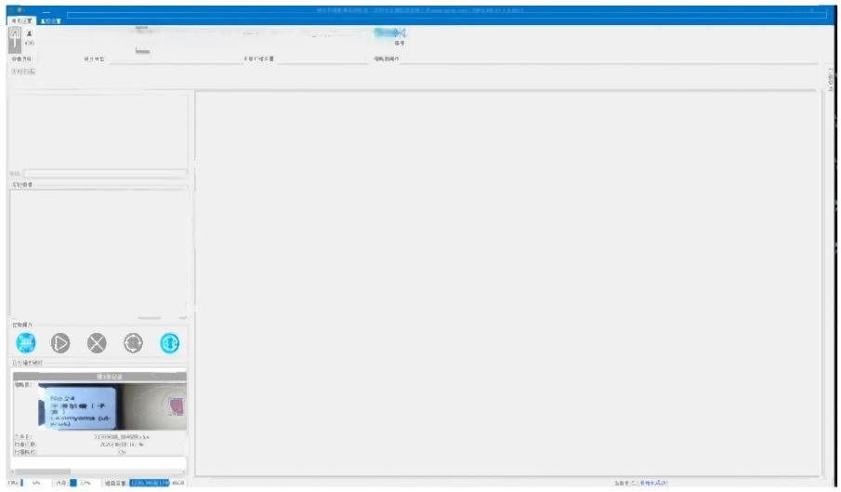
指理城西后
黑m
!

2.3参数设置
设定参数，如下图所示下列参数设置。在扫描之前设定参数，参数包括：物镜倍数、
玻片类别、命名方式、存储路径、对焦密度、条码类型、工作模式等等。

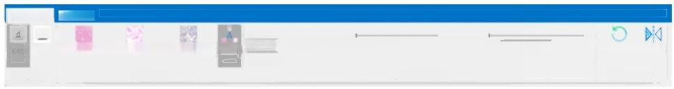
高级设置
4
He染色切片细脆学切片免疫组化切片 自动
玻片类型
多层扫描的层数1层5层10层15层层级间隔0 .Sum lum 1.5um Zum
多层扫措设置
旋转180°慌像
缩略图操作
偏上扫描 不 偏 移 偏下扫描
X20
倍镜选择
常用设置

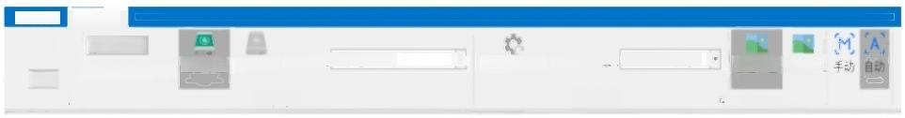
高级设置
按条码命名
条码类型设置 CODE_128,Q…
按条码+时间命名
其他设置
普通质量高质量
存储图像质量 工作模式
常用设置
较少 适中 较 多
对焦密度.…
存储踏径 E:|SQSData\
路径存储网络存储
存储设置
对焦高度重置

2.4玻片成像
2.4.1 玻片扫描
点击按钮“开始扫描”(红色方框区域),系统自动检测和扫描玻片。
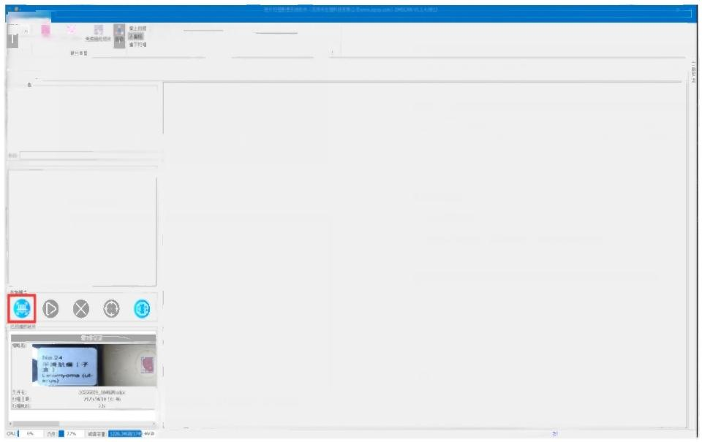
mmein
和m 后理面西和后示
*Rh@at
实树描
旧

eetH
44
F

2.4.2对焦扫描
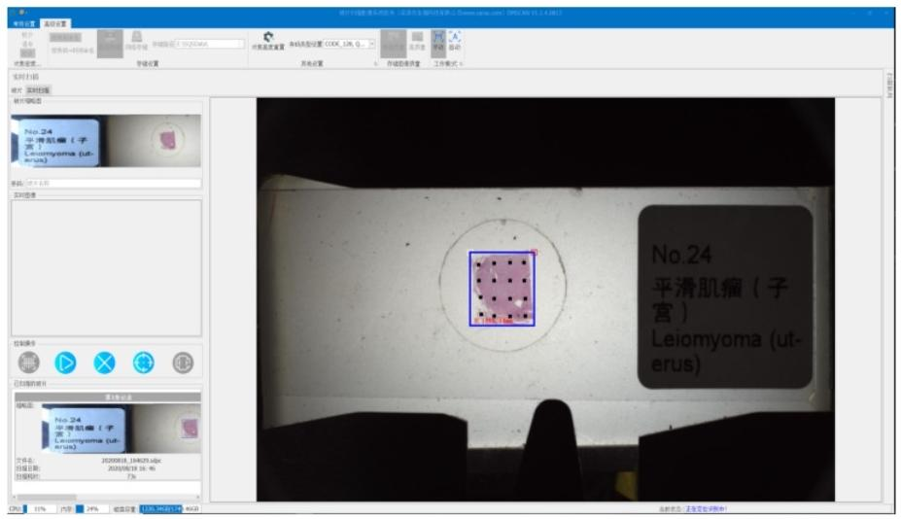

2.4.3图像文件保存
图像扫描完，文件会存储在当地目录上。默认保存目录在程序配置文件中，也可由
用户根据存储目录栏目自行更改存储目录，默认保存文件名由保存时间组成，扩展名
为.dyqx 。并且保存时会把图像相关信息存储在电脑数据库中，以供后续图像阅片软件使
用。

2.4.4进行下一片扫描
当保存结束后，将自动装片和卸片，重复操作以上步骤进行下一片玻片扫描。
2.4.5 旋转
旋转玻片信息功能，点击常用功能的略缩图操作，可根据需求旋转玻片信息。
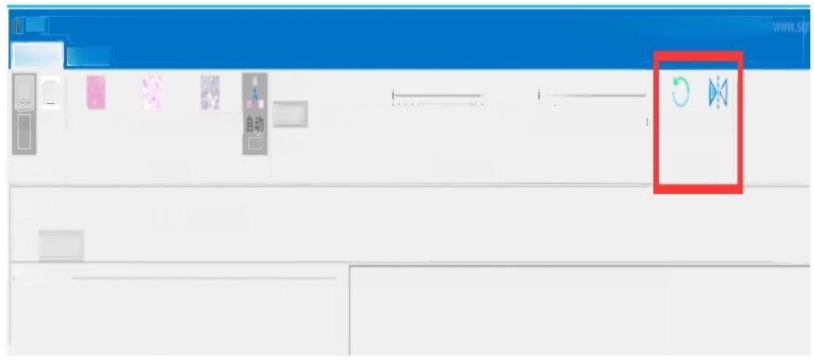
片扫描能食系统教件(深现市生强科技有展公司

偏上扫推  不偏移 多层扫推的层数1层5层10层15层 层间隔05um lum 1.5um 2un  虾摧  多层扫措设置 | 按转180°镜像  因操作

.
常用设置 翻置
4
X20 He染色切片细胞学切片免疫组化切片

玻片型
实时扫描

玻片实时扫摧
玻片缩略图
俗镜选择

2.4.6 对焦高度重置
对焦高度重置(不同玻片厚度不一样，需要设置):区域定位后，点击高级设置，
可选择对焦高度重置，对预设的起始对焦高度进行调整，按钮控制镜头到对应位置，上 下调节镜头位置直到可粗略看到切片图像，点击对焦，完成扫描初始对焦高度设置，完
成后即可关闭窗口进行扫描。

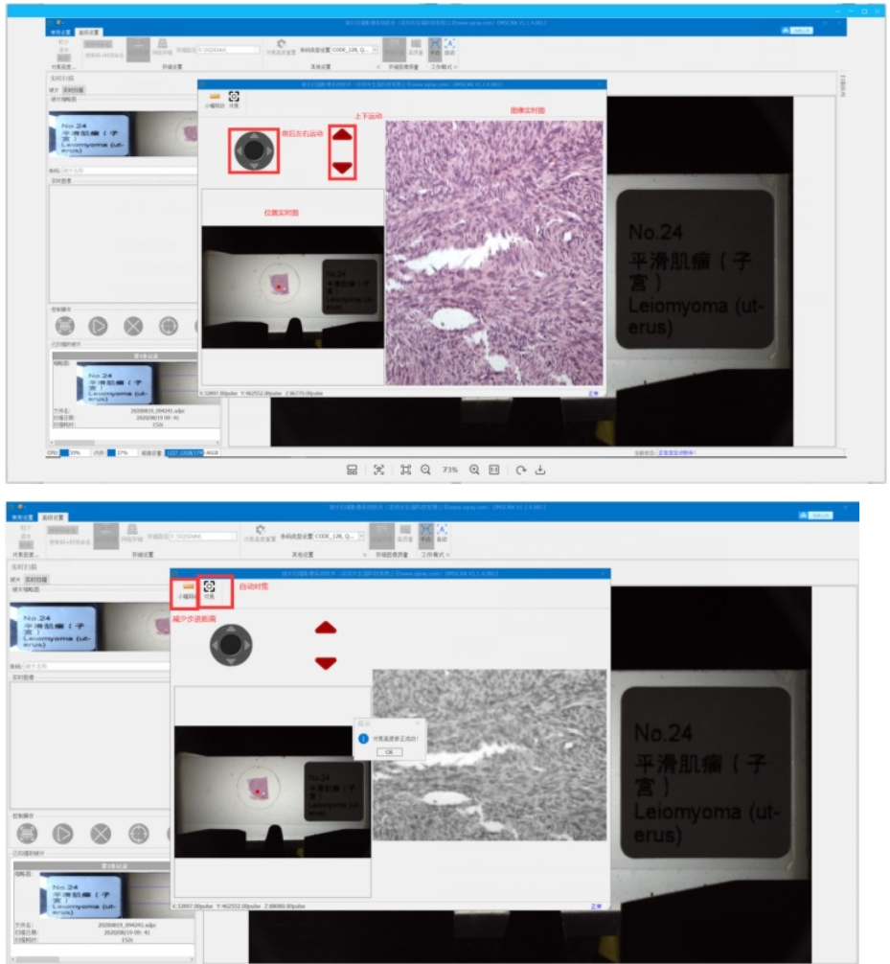
2

2.4.7 扫描状态实时观测
在玻片界面可以观察扫描状态，例如当前扫描位置是哪个仓、以及仓的状态，仓所 拥有的玻片数目等等全部都在这个界面显示。扫描存储完成的玻片数据支持在此界面双
击打开。
注意：
目前软件系统对玻片扫描进行成功定位，逐点扫描，实时成像并拼接，经多次反复
测，可稳定运行。
当用户扫描结束时，选择右上角的x进行程序关闭。

: 置
, ,
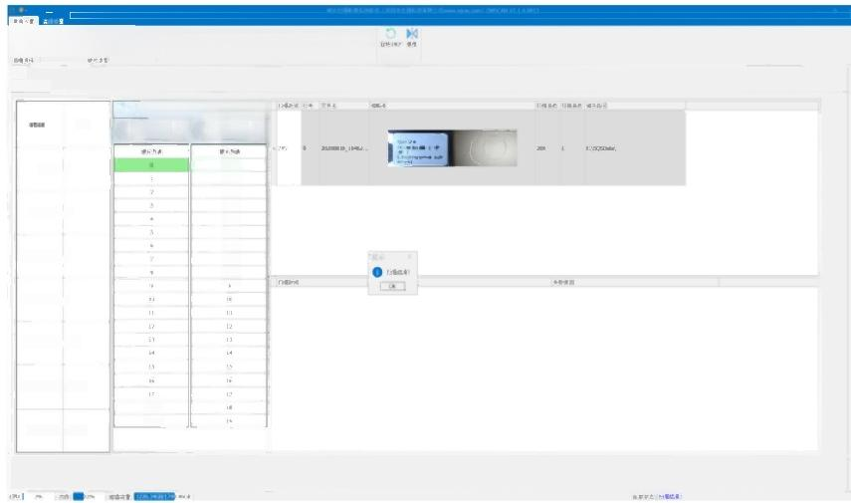
后
黑mw*
smmset
片
om
仓状态列表
仓0-0 仓0-1
夏
1

a#=.1

mtenan.1

am@t.soa

Wa8=E,m
as#t,mm

2.5数字病理工作站软件
2.5.1 概括
该软件目前支持 SDPC,KFB,TMAP,TIF,TIFF,DYQ,DYQX,MDSX,MRXS,SVS 等 数字图像格式；具有图像浏览功能、图像分析功能、细胞计数、采图功能、病例统计功
能、审核质控功能、出具报告功能、远程访问功能。
本软件可能存在识别出错，但该软件随同产品销售给用户时，已经声明，报告需要
具有专业知识的人员的判别后才能最终确诊。
软件运行环境
a) 客户端计算机
操作系统： Windows7/Windows 8/Windows1064bit。
软件： .Net Framework 4.0或以上。
硬件：处理器Intel(R)Core(TM)i3 以上；内存4G 以上；硬盘500GB 以上；显示
器分辨率1920×1080。
b)服务器
操作系统： Ubuntu16.04LTS 以上。
硬件：处理器Inteli7-9700 以上；内存32G DDR4 以上；硬盘4TB HDD+240GB SSD
以上；显卡 2*NVIDIA RTX 20808GB 以上。
网络：100M 以上局域网。

2.5.2 软件操作
a) 图像浏览：导入软件支持的图像文件，导入完成后即可进行图像浏览，支持进

行图像缩放、平移和导航定位。

切 片 管 理/ 上  普通上传  文件夹上传  上传设量  上停记录 | 传管理  手动上传： 白选择文件 开始上传 上传质设常： 类型：言颈液基来源：深圳宝安区人民医院备注：  自动诊断(言颈液基):  支持文件格式：KFB,TMAP,TIF,TIFF,DYQ,MDSX,SDPC,MRXS,SVS,可单个或批量文件上传，大小无限制  上传列表：
图像导入界面

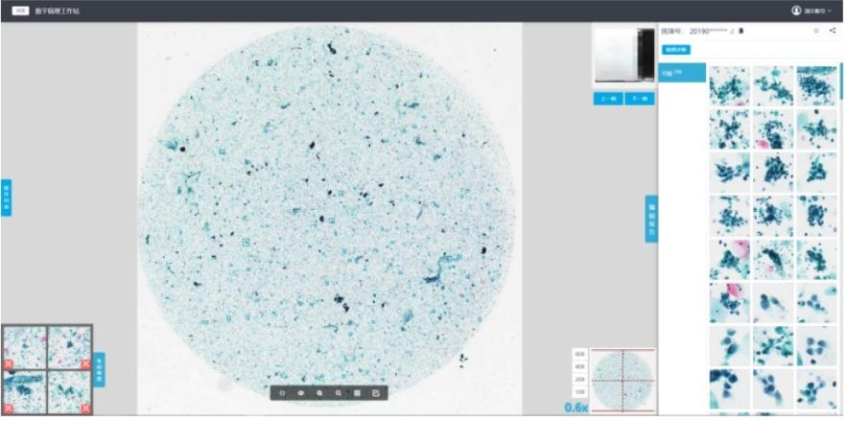
阅片界面
具体功能如下：
①图像平移：鼠标点击图像，可拖动平移图像；
②图像缩放：滑动鼠标混轮，图像以光标为中点缩放，
③图像导航：图像右下角提供导航视图，点击导航图可快速定位响应的位置。
b) 图像分析：导入图像后，系统可以对显微图像进行标记和辅助医生进行分析。

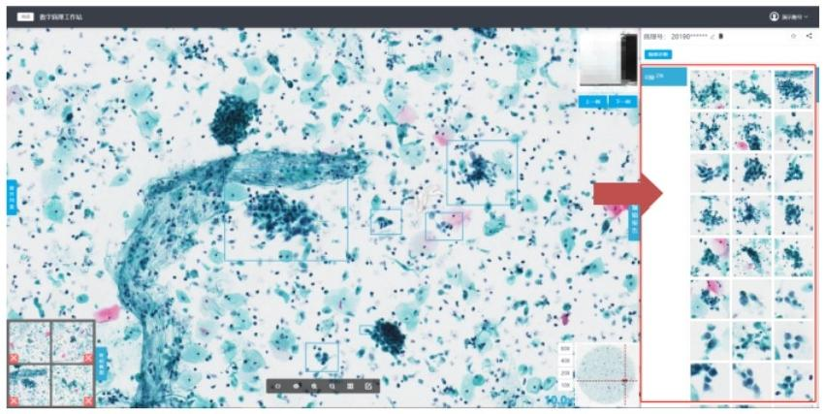
可疑病变区域的标记及分类，如上图框选所示，具体功能如下：
①可疑区域标记：分析完成后，自动提取可疑区域，并在右边中展示区域图像，鼠
标点击区域图像，可立即在图像中定位；
②可疑区域分类：提取的可疑区域，将自动分类展示，点击分类名称，可查看对应
分类可疑区域图像；
c) 细胞计数：系统可以对图像中的细胞进行计数

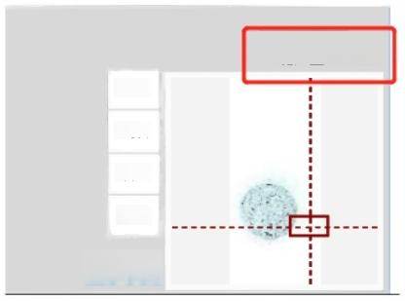
细胞数量≈3586
80X
40X
20X
10X

2.1x
细胞数量显示
d) 采图功能：系统可以抓取图像中细胞区域的截图，以及手动修改采图。
图像分析完成后，系统可以进行采图操作，具体功能如下：
①采图：图像分析完成后，系统采取图像中细胞区域截图四张，可加入报告中；
②手动修改采图：支持手动修改采图，可删除系统的采图进行手动采图。
e) 病例统计：系统可以对用户选中的样本检测结果进行统计

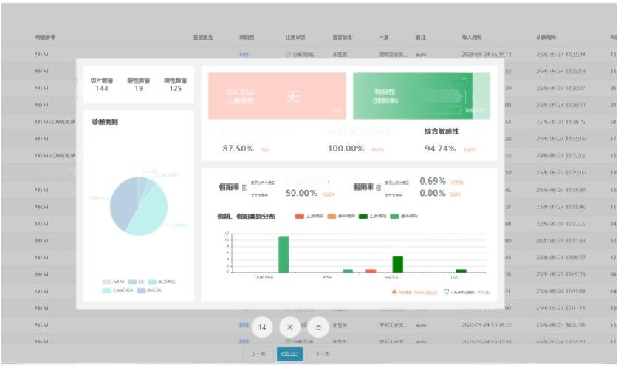
统计切片
生

87.20%

高颈上皮内病变鞋感性 生物性感染费敏感性

NLM+CANODA
4.17%wa

病例统计界面
提供病例统计，具体功能如下：
①病例数据统计：在列表页中，点击统计按钮，对用户选中的样本扫描结果进行统
计，即可得到以上上图所示自动统计结果。
②统计数据导出：统计结果生成后，点击下方“ ”按钮，可以导出表格格式的统
计数据。
f) 审核质控：用户可以设置样本审核比例，分别对阳性结果和阴性结果进行质控

在列表页，点击“审核质控”即可打开审核质控窗口，可按照所需，快捷对系统内的
阳性或者阴性病例，进行针对性的人工审核。
g) 出具报告功能：系统应可以提供可编辑的 TBS 标准报告模板，经人工审核勾选
后出具报告，报告可打印。

某病理诊断中心
宫颈/阴道液基薄层细胞学检查报告
病理号：XB2101669
姓名： 性别： 年龄 门诊号
送检科室 送检医生： 送检材料 住院号
临床诊断： 联系方式： 送检日期
 | 样本质量 |  | 满息  不满意 |  | 见言颈管/移行区成份  上皮细胞数量偏低  炎性渗出物遮盖超过75%的鳞状细胞 |  | 未见言颈管/移行区成份  血液遮盖超过75%的鳞状细胞
 | 上皮细胞异常：  端状细胞：  腺细胞 |  |  | 未见  不 典 型 鳞 状 上 皮 细 胞 ( A S C )  厘 意 义 不 明 者 ( A S C - U S )  不 能 排 除 高 级 别 鳞 状 上 皮 内 病 变 ( A S C - H  低级别鳞状上皮内病变(L - SIL)  ( 包 括 H P V / 轻 度 异 型 性 C I N I )  低级别鳞状上皮内病变(L - SIL)  不 能 排 除 高 级 别 鳞 状 上 皮 内 病 变 ( A S C - H )  高 级 别 鳞 状 上 皮 内 病 变 ( H - S I L )  (包括中度和重度异型性/C IS/CIN I和C IN Ⅲ  鳞 状 细 胞 癌  不典甲的  子言颈内膜细胞 ， 非特异  子言内膜细胞 ， 非特异  腺细胞 ， 非特异  不典型的  子言颈内膜细胞 ， 偏向肿瘤性  腺 细 胞 ， 偏 向 肿 瘤 性  子言颈管原位痛  短  子高内服腺庭  子言颈内膜腺癌  子宽外腺意 |  | 非肿瘤性所见；  生物性病原体 ：  其他： |  | □ 反 应 性 的 细 胞 变 化  与 炎 症 有 关  与 放 射 有 关  与 言 内 节 育 器 ( I U D ) 有 关  萎 结  未 见  真 菌 ( 念 珠 菌 等 )  可疑满虫  线索烟前  放 线 菌  提示疱疹病毒感染  提 示 H P V 感 染  提示巨细胞病毒感染  子 宫 内 膜 细 胞 ( 见 于 ≥ 4 5 岁 妇 女 )  见 子 宫 内 膜 下 段
编辑报告
意见/结果；

附注/建议：
筛查医生： 初诊医生： 请选挥 复查医生： 请 选 挥 | 签发医生： 请选挥

 | 保存 | 里置报告 查看报告 历史诊断
提交结果之后，点击查看报告，可生成报告，点击“打印”按钮，可进行打印。

1 7

区人民医院
液基组胞学检查报告单
病理号
性名：  病人值址  是普确经  检查图用 | 性 ： 女  患者阅型：  门 诊 / 性 号  检查样品 | 联里方式  通帽时间  申号  检查型牌 | 出生日期  上次月经  检查料重
样 本 质 量 ：
四章，好购量>40%, 基管在的：有，化生好的
细胞学质量 | 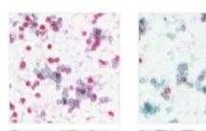  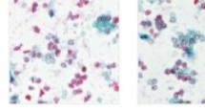 |  |  |   
意见/结果：
非典型标状定照意义不明确ASC-US)
时注/建议
无
体查医生： | 初 诊 医 生 ： | 审核医生： · | 签发医生：

报告打印预览界面
i) 远程访问功能：能支持在远端计算机输入经授权的网址，登录系统，进行远程阅
片。
※远程访问网址只能由经授权的系统管理员开通。

3、仪器安装
3.1仪器清单

名称 | 数量 | 单位
扫描成像系统 | 1 | 台
配套软件 | 1 | 套
电源线 | 1 | 条
说明书 |  | 本
合格证 |  | 个
运输定位销 | 1 | 个
考虑到设备散热需要较大的空间，建议装机环境满足以下要求；
· 不要将设备放在难以操作断开设备的位置
· 设备四周应留出至少0.3M 的空间
· 设备的通风口不得有物品阻碍
· 放置仪器的桌面应至少能承受约100KG 的重量。
·电源必须具备有良好的接地条件。

仪器主机 | 电压 | 频率 | 功率
仪器主机 | 220V~ | 50/60HZ | 800VA
3.2仪器安装
设备由光学成像系统、图像采集系统、配套软件组成。在安装方面主要是三部分的
线路连接。
3.2.1 拧下运输销
先把台式电脑、扫描成像系统、显示器摆放在方便操作人员使用的位置，用手拧旋
转拧下固定销(如下图位置)。

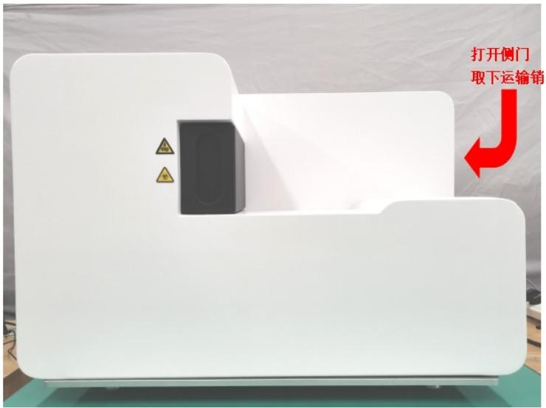

3.2.2仪器主机及电源的连接
·仪器主机电源连接
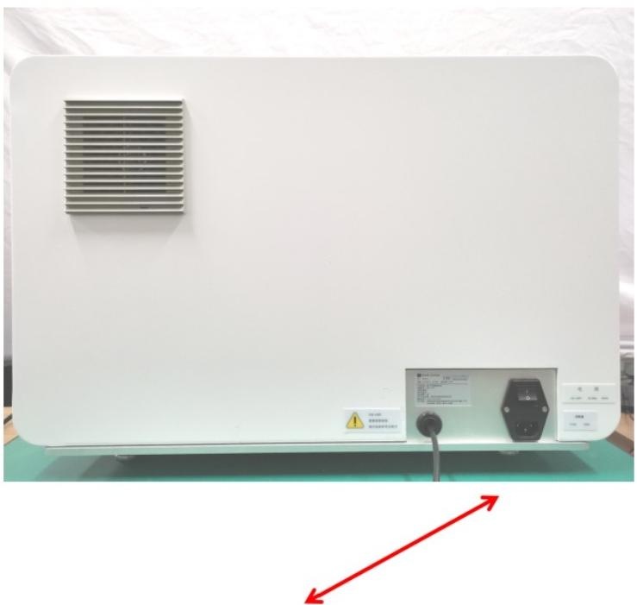

·附件电脑主机电源连接
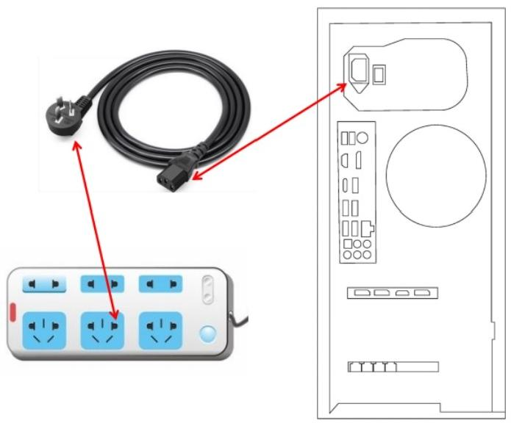
·附件显示器电源连接

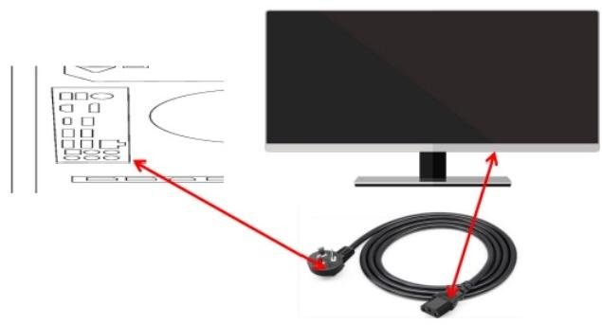

3.2.3仪器主机和电脑连接、电脑和显示器连接。
注意：请严格按照说明进行数据线连接，错误的插口可能会导致仪器无法成功运行。
仪器主机和电脑连接、电脑和显示器连接、电脑与鼠标键盘连接。

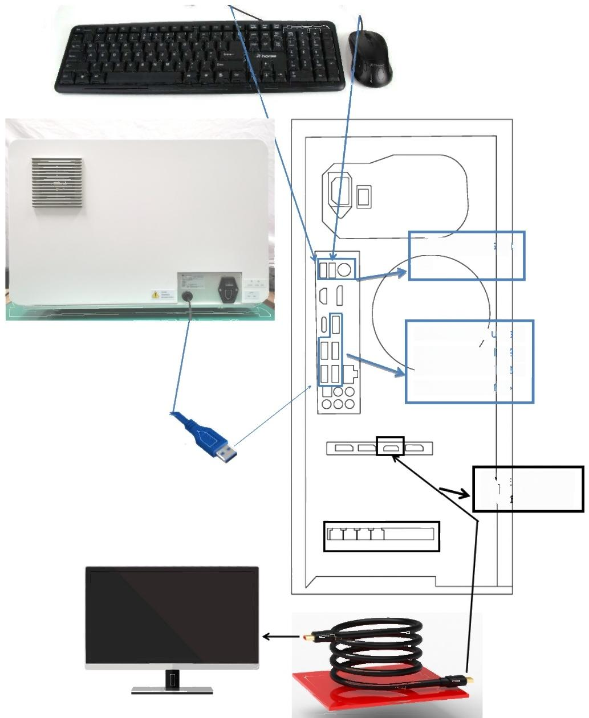
键盘和息标专属USB 捕
槽。

此蓝色框内均为! sB 号.0
插槽，仪器主机所引出的两 条蓝色HS B 线，可随意：分
配到此蓝色框内的插槽。

电脑主机与电脑显示
器连接的 HDMI 插槽。

3.2.4配套软件安装
本系统的配套软件均由生产商技术人员经测试合格后，预装于设备上，无须用户自
行安装。
如发现软件出错、无法运行或误删除等情况，请联系我司售后服务人员协助进行修
复。

3.3 安装后要求
仪器安装、培训完之后，非紧急情况请勿轻易移动或搬动主机；
仪器运行过程中请勿突然断电或敲打、晃动；
在以后的使用中若需要改变仪器的工作位置，请务必保证新的工作环境能满足使
用、存贮环境条件的要求。

4、维护、保养和故障排除

4.1维护与保养
每周必须用棉签将显微镜工作区域内表面浮尘擦拭干净。每半年对仪器内部进行一 次常规除尘。当设备长期不用时，至少应隔三个月通电运行一次，注意避开光、尘、水、
和腐蚀性环境。
在日常维护本仪器时，请注意在对仪器进行清洁、更换耗材工作前，请先使用75% 酒精溶液对该部分消毒杀菌。如果正常使用涉及危险物质(如人体样本或试剂)时，如
果有可能接触到皮肤，需要使用防护手套。
仪器所扫描的标本片分析完毕后，应根据医院规定封存留档，达到留档期限的标本 片和寿命末期的仪器应根据《医疗卫生机构医疗废物管理法》和相关法律法规按医疗废
物处理。
仪器出现异常情况，应联系本公司技术服务人员或代理机构才能检查或提供任何零
部件。

4.2保修承诺
a)我司承诺本产品保修期一年，凡在保修期内因产品本身质量引起的硬件或者软件
故障，由我司对产品进行免费维修。对于超过上述保修期的产品我司将进行有偿维修。
以下情况属于非免费保修范围：
①产品外壳、包材。
②违反说明书禁忌操作；超过免费保修期限。
③非本公司专业人员或本公司授权的专业人员而私自拆装，保修封条损坏。

④未按操作手册使用或未保持说明书规定环境而造成的故障。
⑤由于移动或搬运等人为因素造成的部件损坏(可见物理损伤)。
⑥由于地震、火灾或其他自然灾害等不可抗拒因素。
⑦使用不当或使用不合格物品对产品造成的部件损坏。
⑧凭证上的内容与商品实物标识不符或者涂改的。
b) 保修期限
我司对乙方购买的产品提供免费的保修时间为自顾客从乙方提货开机之日(以我司 技和乙方确认的提货单据所标注日期为准)起12个月内(其中12个月为公司向用户承 诺的保修周期),正常使用出现的性能故障机器；若客户无法提供有效凭证，则将产品
的出厂日期延后七天作为保修期的日期。
c) 服务提供方
①产品保修/联保服务：由我司售后服务部或我司授权的乙方的售后服务网点受理；。
②产品退/换服务：由对应销售负责人受理。
d) 产品维修
①产品送修：当产品出现故障时，由顾客联系售后负责人，售后负责人首先需对顾
客反映的不良现象进行检测，确定不良情况。
②产品保修：售后负责人对保修范围内机器的维修，不向顾客收取任何费用，需填 写《保修服务工作单》 (工作单需完整填写，由顾客签名确定),统一在5个工作日之 内与保修使用材料、顾客保修凭证(复印件有效)或者按照主机机身号(显示的出厂日 期推算仍在三包有效期内)一起发回我司顾客服务部，我司客户服务部对工作单进行电 话回访，确定工作单的真实性后，在10个工作日内对返厂产品进行质量检查并答复客 户相关维修费用收费标准和维修周期。若产品超出保修范围，售后负责人按照仪器问题 的实际情况出具维修详情表、维修时限和维修报价给顾客。待顾客了解详情同意维修情
况后公司会在指定时限内完成售后维修。
③产品送修时的注意事项：产品出现故障送修时，需告知顾客提前做好文件和数据 的备份或者做好相应文件和数据的备份。避免维修过程中文件和数据的丢失，我司对在 维修过程中发生的文件及数据丢失不承担任何责任。 若产品属于使用不当造成的严重 损坏(如断裂、烧毁、严重变形等),售后无法进行修复时，不良品将返还顾客，我司
不承担相关责任。
e) 产品返厂运输费用
①因产品返厂维修的运输费用：在保修范围内由我司一方承担。超过保修期限的运
输费全部用由顾客独自承担。
②甲方承诺不良产品维修周期。

③甲方维修周期有公司售后人员根据实际情况给予顾客维修时限。
g) 产品维修费用结算
①甲方根据本文所述，确定顾客送修产品是否属于保修范围。甲方将检测出的产品 故障现象与不良产品维修使用材料统一记录每台机器的《送修单》上；超出免费保修期 的产品使用材料按《超保维修费用标准表》收取维修费用(维修费用包括：材料费+人
工费),记录在《送修单》上，并随返修机一起发放。
②产品送修甲方维修后一个月内出现若出现同一故障，甲方负责免费维修。

5、电磁兼容性声明

该仪器应符合 GB/T18268.1-2010 及 GB/T18268.26-2010 电磁兼容标准的发射和抗
扰度要求。
警示：禁止在强辐射源(例如非屏蔽的射频源)旁使用本设备，否则可能会干扰设
备正常工作。
警示：本设备按GB4824 中的A 类设备设计和检测。在家庭环境中，本设备可能
引起无线电干扰，需要采取防护措施。
注意：除该仪器的制造商作为备件出售的电缆(包括数据线)外，使用规定外的电缆
(包括数据线)可能导致该仪器发射的增加或抗扰度的降低。
注意：该仪器不应与其他设备接近或叠放使用，如果必须接近或叠放使用，则应观
察验证在其使用的配置下能正常运行。
注意：便携式和移动式射频通信设备可能影响该仪器的性能。
注意：用户有责任确保设备的电磁兼容环境，使设备能正常工作。建议在仪器使用 之前评估电磁环境。注意：用户有责任确保设备的电磁兼容环境，使设备能正常工作。
建议在仪器使用之前评估电磁环境。

表1 指南和制造商的声明-电磁发射

指南和制造商的声明—电磁发射
病理图像扫描分析系统预期使用在下列规定的电磁环境下，购买者或使用者应该保证它
在这种电磁环境下使用。
发射试验 | 符合性 | 电磁环境-指南
传导发射  GB4824 | 满足1组A类设备限  值 | 该病理图像扫描分析系统仅为其内部功能 而使用射频能量。因此，它的射频发射很低，  并且对附近的电子设备产生干扰的可能性 很小。
辐射发射  GB4824 | 满足1组A类设备限 值 | 该病理图像扫描分析系统适于在非家用和 与家用住宅公共低压供电网不直接连接的 所有设施中。
谐波失真  GB17625.1 | 不适用 | 该病理图像扫描分析系统适于在非家用和 与家用住宅公共低压供电网不直接连接的 所有设施中。
电压波动和闪烁 GB 17625.2 | 不适用 | 该病理图像扫描分析系统适于在非家用和 与家用住宅公共低压供电网不直接连接的 所有设施中。

表2 指南和制造商的声明-电磁抗扰度

指南和制造商的声明—电磁抗扰度
该病理图像扫描分析系统预期使用在下列规定的电磁环境下，购买者或使用者应该保证 它在这种电磁环境下使用。
抗扰度试验 | 试验电平 |  | 符合电平 |  | 电磁环境-指南
静电放电  (ESD)  GB/T 17626.2 | 空气放电：±2kV ±4 kV;±8 kV  接触放电：±2 kV;  ±4 kV |  | 空气放电：±2kV  ±4 kV;±8 kV  接触放电：±2 kV;  ±4 kV |  | 地面应该是木质、混凝土或 瓷砖，如果地面用合成材料  覆盖，相对湿度应该至少 30%。
额定工频磁场 GB/T 17626.8 | 3A/m,50/60Hz |  | 3A/m,50/60Hz |  | 工频磁场应具有在商业或医 院环境中典型场所的工频磁 场水平特性，
电压暂降  GB/T  17626.11 | 0% 1周期 |  | 0% 1周期 |  | 网电源应具有在典型的商业 或医院环境中使用的质量。 如果该病理图像扫描分析系 统的用户在电源中断期间需 要连续运行，则推荐该病理 图像扫描分析系统采用不间 断电源或电池供电 。
电压暂降  GB/T  17626.11 | 40%5/6 周 期 |  | 40%5/6周期
电压暂降  GB/T  17626.11 | 70%25/30周期 |  | 70%25/30周期
电压中断  GB/T  17626.11 | 5%,持续时间： 250/300周期 |  | 5%,持续时间： 250/300周期
脉冲群  GB/T 17626.4 | 1kV(5/50ns 5kHz) | , | 1kV(5/50ns 5kHz) | , | 网电源应该具有典型的商业 或医院环境下使用的质量。
浪涌  GB/T 17626.5 | 线对地：2 kV/线  对线：1kV |  | 线对地：2kV/线  对线：1kV |  | 网电源应该具有典型的商业 或医院环境下使用的质量。

表3 指南和制造商的声明-电磁抗扰度

指南和制造商的声明-电磁抗扰度
该病理图像扫描分析系统预期使用在下列规定的电磁环境下，购买者或使用者应该保证 它在这种电磁环境下使用。
抗扰度试验 | 试验电平 | 符合电平 | 电磁环境-指南
射频传导 GB/T17626.6  辐射电磁场 GB/T17626.3 | 3 V(有效值) 150kHz～80MHz  3 V/m  80MH～2.0 GHz | 3V,150kHz~  80MHz  3V/m  80MH～2.0  GHz | 便携式和移动式射频通信设备不应比 推荐的隔离距离更靠近该病理图像扫 描分析系统的任何部分使用，包括电 缆。该距离由与发射机频率相应的公 式计算。  推荐的隔离距离  d=1.2,P  d =1.2 √P 80MHz～800MHz  d=2.3、P 800MHz～2.0GHz  式中：  p-根据发射机制造商提供的发射机  最大额定输出功率，单位为瓦特(W); d-推荐的隔离距离，单位为米(m)。  固定式射频发射机的场强通过对电磁 场所的勘测a来确定在每个频率范围t  都应比符合电平低。  在标记下列符号的设备附近可能出现  干扰： 
注1: 在80MHz和800MHz频率点上，采用较高频段的公式。
注2: 这些指南可能不适合所有的情况，电磁传播受建筑物、物体及人体的吸收和反 射的影响。
a.固定式发射机，诸如：无线(蜂窝/无绳)电话和地面移动式无线电的基站、业余无线 电、调幅和调频无线电广播以及电视广播等，其场强在理论上都不能准确预知。为评定 固定式射频发射机的电磁环境，应考虑电磁场所的勘测。如果测得该病理图像扫描分析 系统所处场所的场强高于上述适用的射频符合电平，则应观测该病理图像扫描分析系统 以验证其能正常运行。如果观测到不正常性能，则补充措施可能是必须的，比如重新调 整该病理图像扫描分析系统的方向或位置。
b.在150kHz～80MHz整个频率范围，场强应低于3V/m。

表 4 便携式及移动式射频通信设备和设备或系统之间的推荐隔离距离

便携式及移动式射频通信设备和该病理图像扫描分析系统之间的推荐隔离距离
该病理图像扫描分析系统预期在射频辐射骚扰受控的电磁环境中使用。依据通信设备最大额定 输出功率，购买者或用户可通过下面推荐的维持便携式及移动式射频通信设备(发射机)和该
病理图像扫描分析系统之间最小距离来防止电磁干扰。
发射机的最大  额定输出功率  W | 对应发射机不同频率的隔离距离/m
发射机的最大  额定输出功率  W | 150 kHz～80MHz  d=1.2 √P | 80MH～800MHz  d=1.2 √P | 800MHz～2.0GHz  d=2.3 √P
0.01 | 0.12 | 0.12 | 0.23
0.1 | 0.38 | 0.38 | 0.73
1 | 1.2 | 1.2 | 2.3
10 | 3.8 | 3.8 | 7.3
100 | 12 | 12 | 23
对于上表未列出的发射机最大额定输出功率，推荐隔离距离d,以米(m)为单位，可用相应发 射机频率栏中的公式来确定，这里P是由发射机制造商提供的发射机最大额定输出功率，以瓦
特(W)为单位。
注1:在80MHz和800MHz频率点上，采用较高频范围的公式。
注2:这些指南可能不适合所有的情况，电磁传播受建筑物、物体及人体的吸收和反射的影响。

编制日期：2023年04月
版本号：第二版

